Commandes exécutées | Résultats | Remarque/Explication
select et.nometu, ep.libepr, A.note from etudiants AS et inner join avoir_note AS A on et.numetu = A.numetu inner join epreuves AS ep on A.numepr = ep.numepr; | 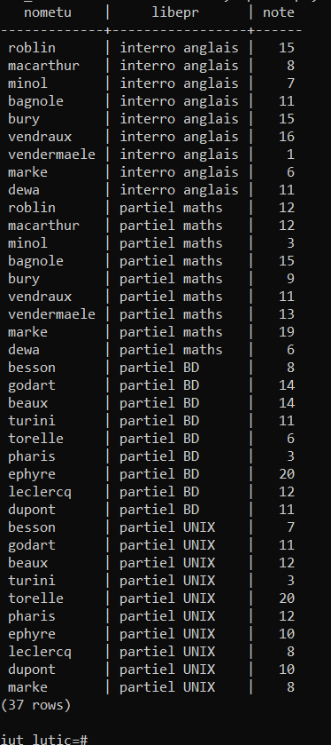 | Cette commande selectionne le nom des étudiants, le nom des épreuves et la note associée.
select ma.nommat from matieres as ma INNER JOIN modules AS mo ON mo.nummod = ma.nummod WHERE mo.nommod like 'informatique'; | 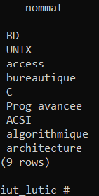 | Cette commande selectionne les noms des matières du module « informatique ».
select ep.*, ma.nommat, en.nomens FROM epreuves AS ep INNER JOIN matieres AS ma on ma.nummat = ep.matepr INNER JOIN enseignants AS en ON en.numens = ep.ensepr; | 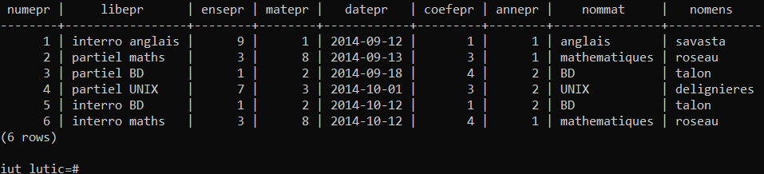 | Cette commande selectionne les informations des épreuves avec le nom de la matière et le nom de l'enseignant.
SELECT et.nometu from etudiants AS et INNER JOIN avoir_note AS a on et.numetu = a.numetu INNER JOIN epreuves AS ep on ep.numepr = a.numepr WHERE ep.libepr like 'partiel BD' AND a.note in (select a.note from avoir_note AS a INNER JOIN etudiants AS et on et.numetu = a.numetu INNER JOIN epreuves AS ep on ep.numepr = a.numepr WHERE et.nometu like 'dupont' AND et.prenometu like 'luc' and ep.libepr like 'partiel BD'); | 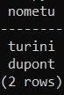 | Cette commande selectionne le nom des étudiants qui ont la même note que « LUC DUPONT » au « partielBD »
select ROUND(avg(a.note), 2), et.nometu, mo.nommod from etudiants AS et inner join avoir_note AS a on et.numetu = a.numetu inner join epreuves AS ep on a.numepr = ep.numepr inner join matieres AS ma on ep.matepr = ma.nummat inner join modules AS mo on ma.nummod = mo.nummod group by mo.nummod, et.nometu order by et.nometu asc; | 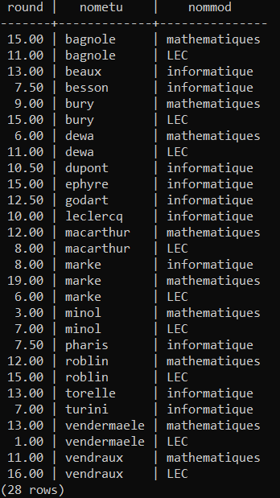 | Cette commande selectionne le nom des étudiants et leur moyenne par module à côté
select et.nometu, ma.nommat, ROUND(avg(a.note), 2) from etudiants AS et inner join avoir_note AS a on et.numetu = a.numetu inner join epreuves AS ep on a.numepr = ep.numepr inner join matieres AS ma on ep.matepr = ma.nummat group by ma.nommat, et.nometu order by et.nometu asc; | 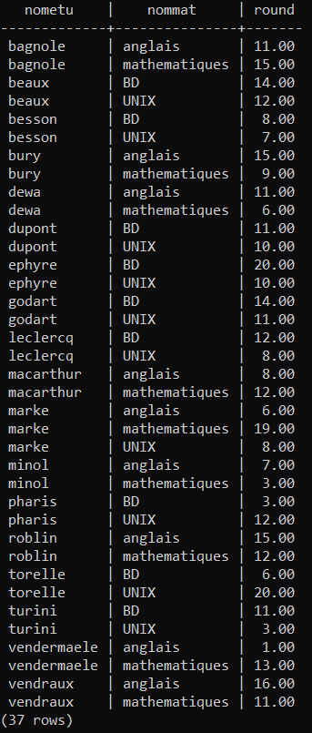 | Cette commande selectionne le nom des étudiants, le nom des matières et leur moyenne dans cette matière.
select ep.libepr, en.nomens, MAX(a.note) from epreuves AS ep inner join matieres AS ma on ep.matepr = ma.nummat inner join enseignants AS en on ep.ensepr = en.numens INNER JOIN avoir_note AS a ON a.numepr = ep.numepr GROUP BY ep.libepr, en.nomens ORDER BY ep.libepr; | 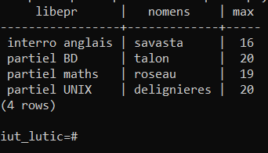 | Cette commande selectionne la note maximale obtenue à chaque épreuve.
select 'select * from '||tablename||' ;' from pg_tables where schemaname='public'; | 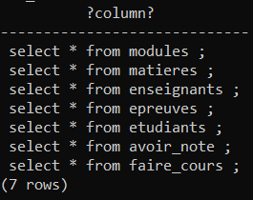 | Affiche ' select * from nomdetable ;' de la table pg_tables qui viennent du schéma de base 'public'

